**Natural Language Processing**



**Disusun oleh : Widi Arrohman (1224800006)**

**DEPARTMENT OF INFORMATICS AND COMPUTER ENGINEERING**

**MASTERS STUDY PROGRAM IN INFORMATICS ENGINEERING**

**STATE POLYTECHNIC OF ELECTRONICS SURABAYA IN**

**2025**

Teknologi yang digunakan adalah**:**

* scikit-learn (untuk TF-IDF)
* Flask sebagai Backend
* HTML + CSS sederhana untuk chat UI

|  |  |  |
| --- | --- | --- |
| No | Nama file | Fungsi |
|  | App.py | Sebagai Backend menggunakan framework flask |
|  | Intents.json | Intent dan respon |
|  | Chatbot_logic.py | NLP Logic |
|  | Templates/index.html | Tampilan chatbot |

Contoh intents.json

|  |
| --- |
| {  "intents": [  {  "tag": "greeting",  "patterns": ["hi", "hello", "hey", "selamat pagi", "halo"],  "responses": ["Halo! Ada yang bisa saya bantu?", "Hai, selamat datang!"]  },  ....  ]  } |

Contoh tangkapan layar file intents.json

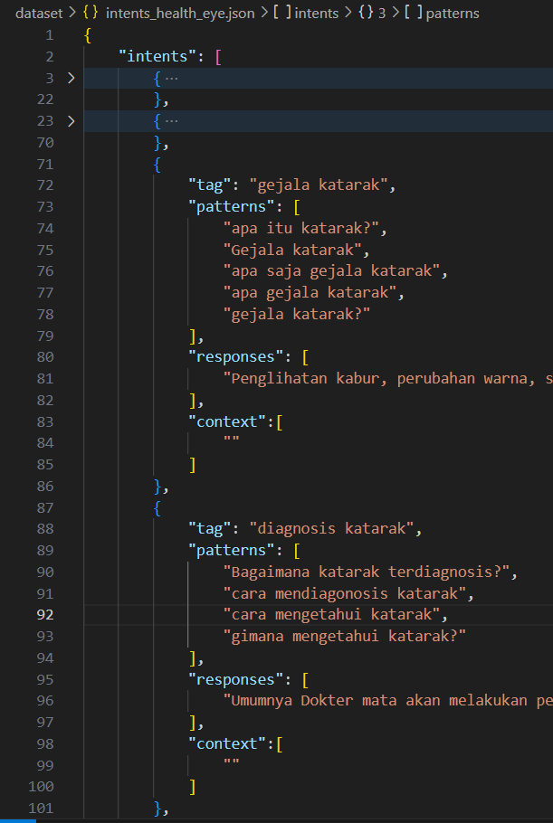

Jalankan app.py dengan perintah “python app.py” kemudian buka <http://127.0.0.1:5000>

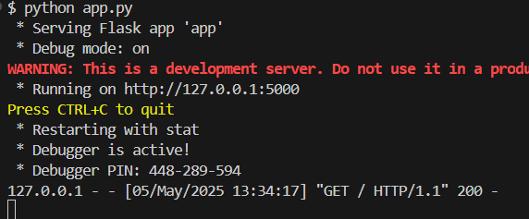

Tampilan website chatbot

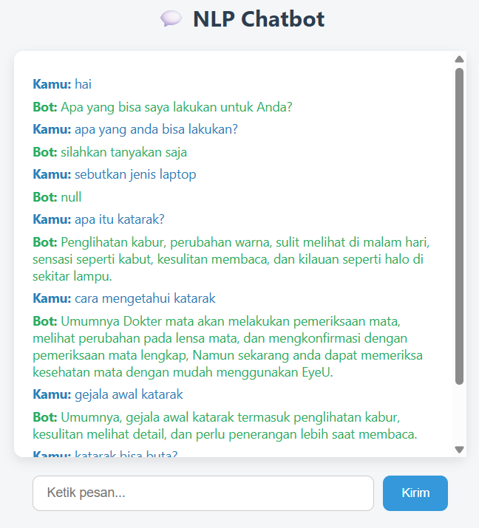

Selesai.